**Порядок установки кондиционеров, антенн и другого оборудования на фасаде здания**

**многоквартирных домов**

**ЖК Льва Толстого**

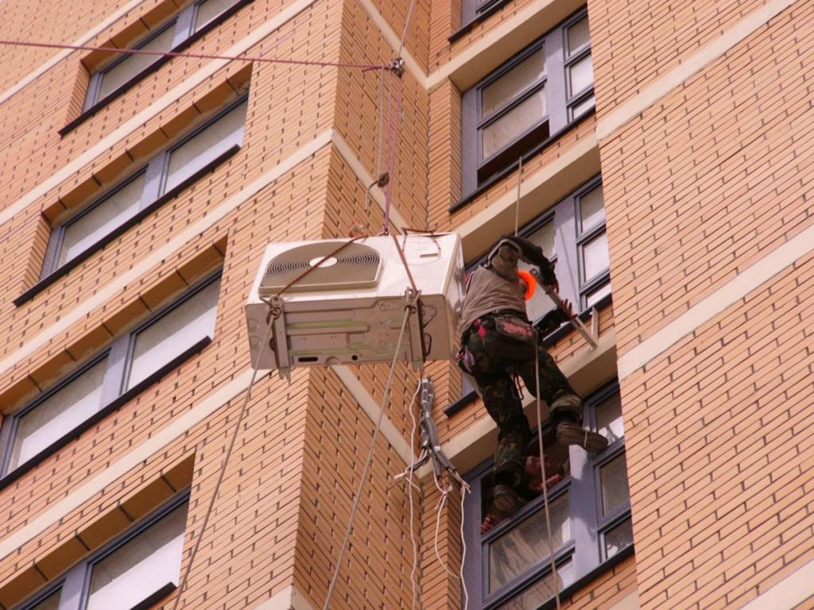

**Основание:**

1.Наружная стена (фасад здания) является общим имуществом всех собственников.

2. Фасад многоквартирных домов Льва толстого 25 и 25/1 по проекту и фактическому исполнению является многослойным. Стена -монолит, ветро-гидро изоляция, утеплитель и наружный слой-облицовочный кирпич.

3. Решение общего собрания собственников №1\22 от 21.03.2022года

**Правила:**

1. Получить разрешение на установку кондиционера если:

1.1. Установка кондиционера будет выполняться с лицевой стороны многоэтажного дома. (сторона выходящая на сторону улицы Льва Толстого)

1.2. Установка кондиционера выполняется над пешеходными дорожками

1.3. В случае установки в оконном проеме без маскирующих ограждений

1.4. Когда будет использоваться не бытовой, а промышленный и полупромышленный кондиционер.

2. Требования установки наружного блока кондиционера к фасадной стене многоквартирного дома.

2.1. Запрещается крепить наружный блок кондиционера к облицовочному кирпичу, только к основной железобетонной стене. Дюбели и кронштейны должны пройти сквозь слой утеплителя и быть зафиксированными непосредственно к стене.

2.2. Чтобы избежать вибрацию и дополнительный шум, во время установки, нужно использовать специальные демпферные уплотнители. Уровень шума должен составлять не более 25–28 дБ.

2.3. Водосток обустраивается так, чтобы конденсат не попадал на людей, проходящих внизу. Водосток для отвода конденсата должен стыковаться с канализационной системой.

2.4. При создании в наружной стене магистральных отверстий (сквозных), для проведения всех коммуникаций, производится их утепление, и гидроизоляция, для предотвращения попадания осадков в слой утеплителя наружной стены и фактов промерзания стен.

2.5. Магистрали коммуникаций не должны проходить по наружной стене дома.

2.6. Наружные блоки должны устанавливаться в местах согласованными с управляющей компанией. (согласование выдается письменное).

2.7. Собственник силами специализированной подрядной организации при установки оборудования системы кондиционирования должен обеспечить соблюдение правил электробезопасности а так же требования норм и правил пожарной безопасности.

1. Запрещается устанавливать иное оборудование (кроме оборудования для кондиционеров) на фасаде зданий (в том числе антенное оборудование, осветительные приборы и т.д.)
2. Меры воздействия при нарушениях.
   1. Предписание от управляющей компании устранить выявленные нарушения.
   2. При отказе владельца устранить нарушения управляющая компания вправе от имени собственников обратиться в суд с требованием об устранении препятствий в пользовании (ст. 304 ГК РФ), т.е. об обязанности ответчика демонтировать установленное оборудование.
   3. При обнаружении порчи фасада многоквартирного дома (трещины, не герметизированные отверстия, порча утеплителя и т.д) собственник установленного оборудование возмещает затраты управляющей компании на восстановительные работы.

Собственник несет полую материальную, административную и уголовную ответственность за нарушения норм установки оборудования кондиционирования и причиненного различного вида ущерба общему имуществу многоквартирного дома.